№10 (30), июнь 2015
 | Поздравляем с летом вас!
 | Не успели оглянуться, а лето на пороге. Кто-то рад донельзя, радуется солнышку. Беззаботно скачет по тёплым лужам, вместе с родителями обсуждает маршруты летнего отдыха, кто-то всерьёз задумывается о будущем, приступая впервые в истории гимназии к профпробам (а мы сегодня расскажем, что это такое!), кто-то горько вздыхает, что на подготовку к экзамену не хватает ещё денёчка… Лето пришло!  Что ж, заглянем в календарь!  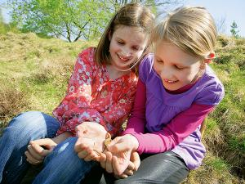  1 июня – Международный день защиты детей. Мы нынче много говорили о том, какие беды принесла людям Вторая мировая война. Среди них – миллионы детских жизней С 1950 году стал отмечаться этот праздник как напоминание взрослым, как крик души родителей о том, что всем детям планеты нужны внимание и защита.  Наверное, совсем не случай но эта дата совпадает с другой – Днём северного Флота. Правда, праздник этот значительно старше: более 300 лет прошло с |  |  |  |  |  | 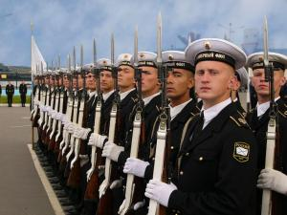  того дня, когда Пётр I приказал заложить под Архангельском первую российскую верфь. Именно там и был построен 24-пушечный фрегат «Святой Павел». А через 100 лет на Севере бороздила моря уже целая военная флотилия. И сегодня североморцы надёжно защищают рубежи Родины.  6 июня – эта дата давно уже знакома каждому россиянину, ведь «Пушкин – это наше всё». Склоняя голову перед светлой памятью величайшего гражданина России, мы отмечаем ещё один праздник: по Указу президента России с 2011 года 6 июня стало Днём русского языка.  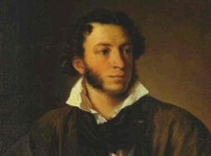  9 июня – Международный день друзей это дата считается неофициальной, но ведь так здорово собираться компаниями, делиться приятными воспоминаниями, желать друг другу счастья и здоровья! Берегите друзей! Опасайтесь их потерять!  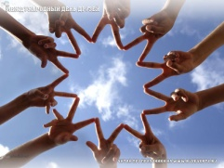  С 1992 года день принятия Декларации о государственном суверенитете РСФСР 12 июня стало уже всероссийским праздником и называется Днём России.
 | Наши лидеры
 | Майский номер нашей газеты был полностью посвящён празднику Великой Победы. Поэтому с опозданием хотим рассказать об одном из главных для гимназии событий – итоговому мероприятию года «Наши лидеры»  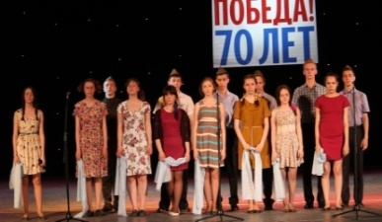  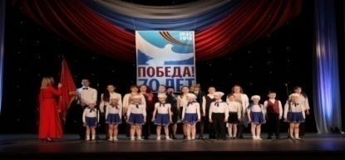  Он состоялся 15.05.2015 во Дворце культуры им. С.М. Кирова и прошёл под знаком Победы. Всё первое отделение стало своеобразным отчётом о работе школы за весь год. Затаив дыхание, собравшиеся в зале учащиеся, родители, педагоги смотрели на сцену, и перед их глазами оживали то кадры военной хроники, то летопись года нынешнего.  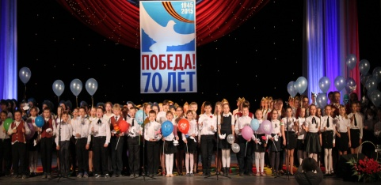  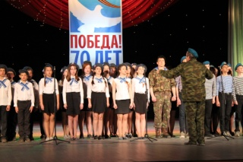  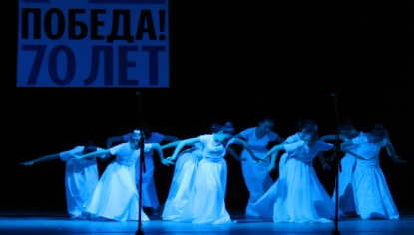  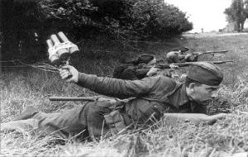  Сменяли друг друга песни, танцы стихи, и в каждом номере – вечная благодарность тем, кто завоевал для нас победу. И маленькие, и большие, и взрослые, и дети – все были в одном строю, все ощущали себя причастными к всенародному празднику, к истории всего народа. Не так уж важно, какое именно направление избрал каждый: встал ли он в строй «Бессмертного полка» или рассказывал о своих предках на классном часе; принял участие в акции «Сад Победы» или собирал средства на мемориальные венки к могилам павших героев; пришёл к Вечному огню или узнал что-то новое о войне из книг и фильмов. | Но прошедший год был прожит не напрасно.  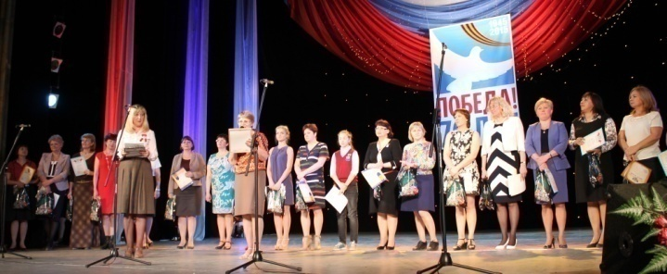  Второе отделение праздника было посвящено нашим победам. Отступив от обычных сценариев, организаторы праздника собрали их на сцену всех вместе.  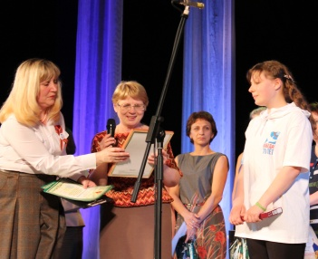  В одном строю оказались и лучшие ученики, и доблестные спортсмены, и деятели искусства, и те, кто признан самым гуманным. Рукоплескали и классам, и отдельным ученикам. Приз в номинации «Лидер» получила Алиса Тронина. Её знает вся гимназия. Ни одно наше дело не обходится без этой невысокой девушки: она вместе с друзьями пакует подарки к Новому году в дом престарелых, она ведёт малышей к Вечному огню, она возглавляет команду гимназии на интеллектуальном турнире – да разве всё можно перечислить!  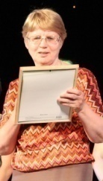  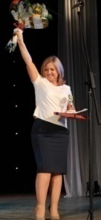  «Ученик года» - Никита Быстрых. Это его победа! К ней он шёл целеустремлённо и настойчиво на протяжении многих лет. «Учитель года» - Е.А.Савельева, победитель ПНПО-2014.  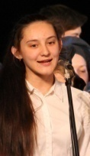  В номинации «Гармония» не было равных Ульяне Шарковой, и это тоже непреложная истина. Самое доброе сердце оказалось у ученицы 8Б Ани Ошмариной. А главным патриотом гимназии стала Н.Ф.Чернышева.  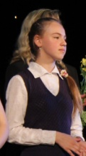  Вот они, наши лидеры, вот с кого берём пример, на кого должны равняться!
 | Неужели последний?..
 | Конец мая – прекрасное время! Благоухает сирень, цветут наши чудесные яблони, по всей стране звенят последние звонки…  23.05.2015. В гимназии непривычно тихо: у выпускников последние часы репетиций, у остальных учеников – день самоподготовки.  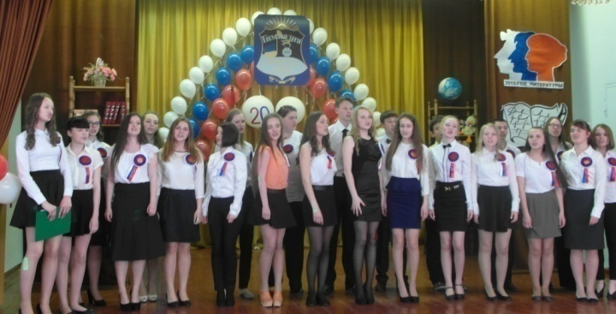  Когда-то казалось, что школа будет вечно, что настоящая жизнь бурлит где-то там, за её стенами, а пока только подготовка. И вот он, рубеж, который принято называть «Последним звонком».  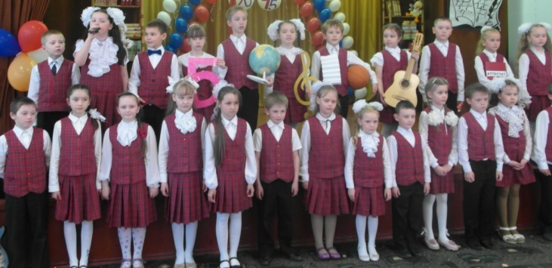  Какие же они взрослые, наши дети! Какие нарядные! Кто с лентой выпускника, кто с забавным «орденом» на груди. Кто со строгой причёской, кто с летящими по ветру волосами (уж сегодня-то строгие педагоги ругаться не будут!). А ведь совсем недавно, каких-нибудь девять лет назад, были такими же маленькими, красно-клетчатыми, с белыми бантами и испуганными глазами. Сегодня выпускников приветствуют учащиеся 1Б. В руках у них мяч, глобус, гитара: жизнь старшеклассников так интересна и многообразна! А ещё – огромная красная пятёрка, ведь уже ожидает девятиклассников чудо-юдо XXI века, ОГЭ именуемое. И так хочется всем: и большим и маленьким – пожелать ребятам удачи в этом нелёгком испытании! Самые важные слова скажут им вторые мамы – классные руководители. У всех трёх волнение сквозит и |  | 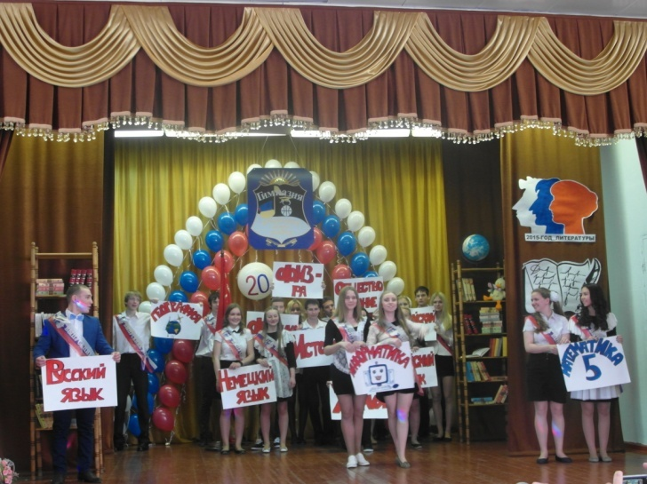  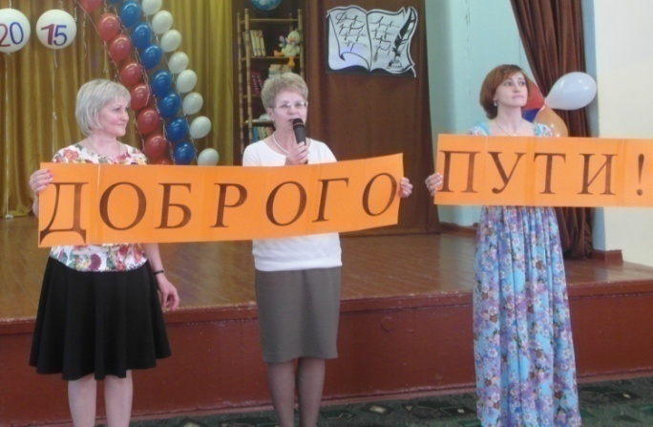  в лице, и в голосе. Сколько было проблем, сколько переживаний! Как родных, провожают своих питомцев в добрый путь Оксана Хамитовна, Наталья Фёдоровна и Елена Михайловна.  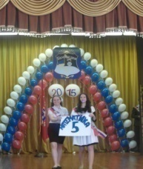  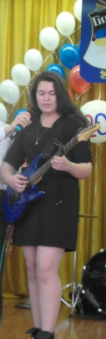  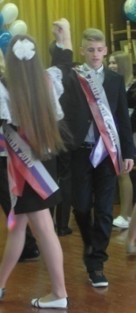  А они наконец-то понимают, что учиться – это здорово, что пятёрки по всем предметам можно и нужно получать, что выходят они во взрослую жизнь с хорошим багажом знаний. А сейчас последние танцы, последние песни, последние выступления.. И тут вдруг оказывается, что уходить не хочется, что за девять лет гимназия стала родным домом, что только на пороге многие ребята начинают осознавать, как привязаны друг к другу, как хотят быть рядом, как любят школу. Хорошо, что есть у нас 10-й класс!
 | До свиданья, школа!
 | У ребят из 11 классов такой надежды нет: для них, действительно, этот звонок последний.  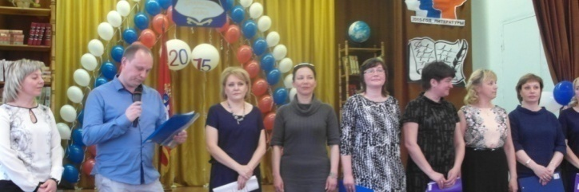  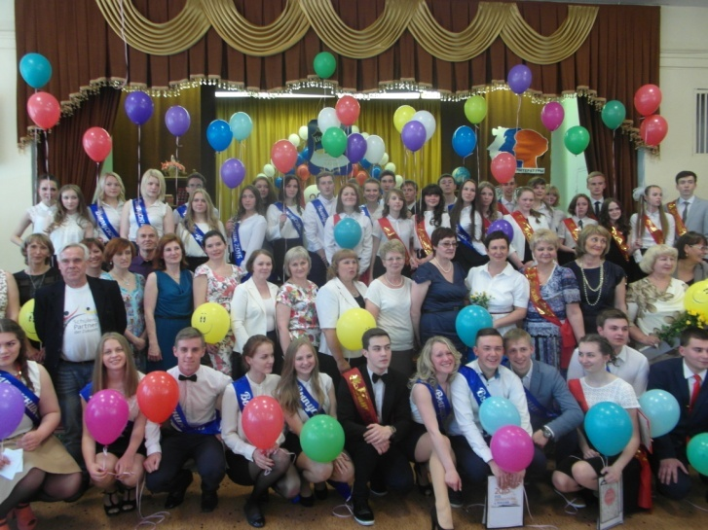  Они этого ещё не осознают в полной мере, ещё лучатся весельем их глаза, ещё задорны голоса, и девчачьи улыбки перепрыгивают на воздушные шарики. Но уже серьёзны и почему-то грустны родители, ведь они понимают: дети выросли.  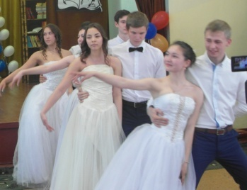  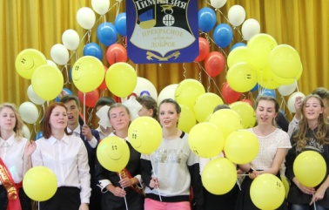  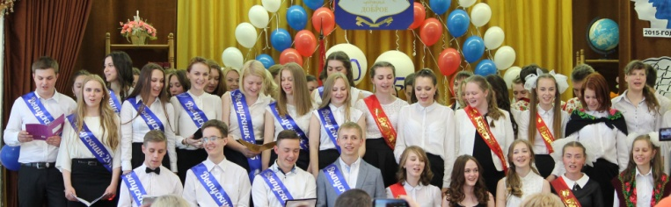  И каким же славным было их детство! Как много дала им гимназия! Выпускники приступают к своим выступлениям. Перед зрителями разворачиваются целые спектакли, рассказывающие о их «многотрудной, полной невзгод» и радостей ученической жизни, то трепетной и нежной, то игривой и задорной. Это был замечательный выпуск, |  |  |  |  | он надолго нам запомнится. Шумные, озорные, умные ребята были лидерами в учёбе и общественной жизни школы. Они артистичны, музыкальны. Они остроумны и очень талантливы.  С доброй завистью глядят на них малышки из 1А, для них-то ещё так длинна школьная дорога.  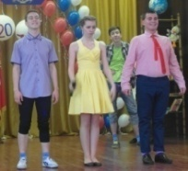  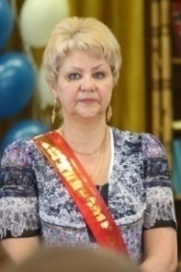  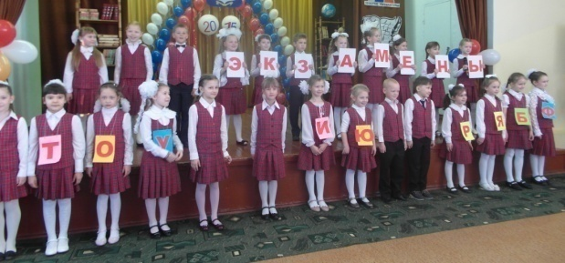  Со словами напутствия обращаются к выпускникам их любимые наставники С.С.Муравьёва и Г.Н.Полунина, и в этих словах радость и грусть: очередной 11-й уходит в большую жизнь. Теперь ребятам предстоит совершенно самостоятельно решать задачи, которые поставит перед ними судьба.  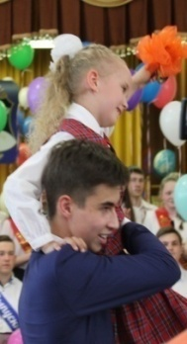  Но как бы ни сложились ваши пути, помните, что «для вас всегда открыта в школе дверь».  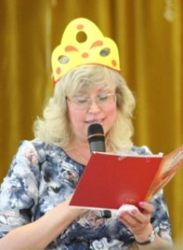  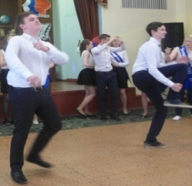  И вот он, последний звонок, заливистый, громкий, будоражащий! На плечах лучшего ученика школы Никиты Быстрых малышка-первоклашка. Пусть же примет она эстафету из его рук! Пусть вырастет такой же умной, яркой, как нынешние выпускники!
 | Есть стобалльники!
 | 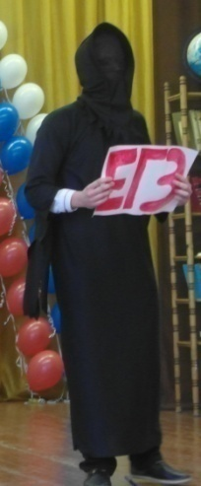  О гимназии №8 в районе и городе давно идёт хорошая слава: здесь ребятишки района получают качественное образование, что позволяет им успешно сдавать вступительные экзамены во многие вузы страны. В нашей «копилке» достижений не хватало только одного самоцвета: никак не удавалось выпускникам одолеть важнейшую вершину – набрать максимум на ЕГЭ. Наконец, и этот Рубикон пройден.  Вот таким чудовищем рисовался ребятам в кошмарных снах этот самый Единый Государственный Экзамен. Так представили они его на своём последнем звонке. Но, конечно, это шутка. В реальной жизни ЕГЭ они не боялись: так много было сделано предварительной работы, столько прорешено, столько выучено! Сказался и опыт сдачи ОГЭ в 9-м классе, когда сразу несколько человек получили максимальные баллы. Так что порой казалось, будто педагоги волнуются больше учеников.  И вот русский язык… Обновлённая форма теста, ужесточённые правила проведения аттестации, трудные тексты для сочинения (особенно про город и деревню!). А потом больше недели ожиданий!  08.06.2015. Нервничают все, даже те, кто к экзамену не причастен. Час за часом идут в тревоге. И только к вечеру становятся известны результаты. Молодцы все! Как никогда, много тех, кто перешагнул за 90 баллов, т.е. будет конкурентоспособным при поступлении в вуз. Но три человека поднялись на вершину!  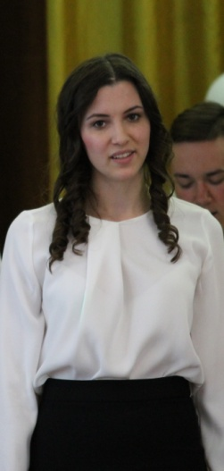  Диана Лыкова пришла в гимназию 7 лет назад. Все годы училась ровно и хорошо. Интересовалась физикой, информатикой, но и в гуманитарных предметах не отставала. Её |  | 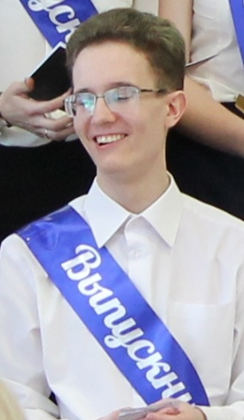  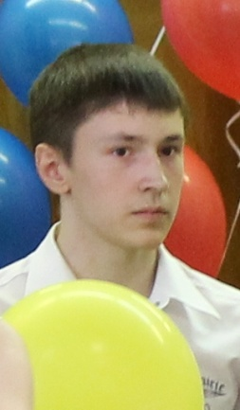  100 баллов на экзамене по русскому языку – это результат стабильной целенаправленной работы. Кирилл Гладких. Его результат, пожалуй, один из самых прогнозируемых. К его победам мы давно привыкли. Он успешно учился с первого класса и до самого выпуска, а сейчас претендует на золотую медаль. В активе юноши большое количество дипломов и грамот. Несколько лет назад, когда гимназия впервые приняла участие в международном проекте «Грамотей-марафон», Кирилл сразу выступил блистательно, став третьим по России. Высокие результаты показывал он и в Международной олимпиаде по основам наук. Так что его 100 баллов закономерны, что, конечно, не умаляет заслуг выпускника.  Саша Перевозчиков. И этого невысокого юношу знают все. Без него не обходится ни один интеллектуальный турнир, ни одна олимпиада. Порой кажется, что на свете нет такого вопроса, на который Саша не мог бы ответить. Спокойный, выдержанный. Он никогда не кичится своими знаниями, всегда готов подсказать товарищам, вывести их из затруднений. Безусловно, он будет хорошим студентом, а подобные результаты экзамена не позволят усомниться в том, что он обязательно поступит.  Администрация гимназии и педколлектив поздравляют с победой ребят и их педагогов Надежду Ивановну Немтинову и Светлану Сергеевну Муравьёву и желают им дальнейших успехов. Пусть и дальше всех их украшают лавровые венки триумфаторов!
 | Что такое профпроба?
 | Итак, учимся по-новому? В рамках проекта департамента образования Перми «Муниципальная модель основной школы» многие образовательные учреждения города попытались ввести профессиональные пробы.  Что же это такое?  Профессиональные пробы являются одним из ключевых элементов пространства выбора и индивидуализации в основной школе. А по сложности организации они, возможно, лидируют среди прочих, поскольку требуют создания социально-образовательных партнерств. Поэтому сегодня мало рассказать о какой-либо профессии, мало пригласить к себе людей, способных толково рассказать о своей работе. Каждый ребёнок имеет право увидеть, как именно трудятся профессионалы в заинтересовавшем его деле, а в идеале даже попытаться сотворить что-то самостоятельно.  Одна из групп отправляется в МСЧ № 133.Своими впечатлениями делится ученица 7А Ульяна Ковырзина.  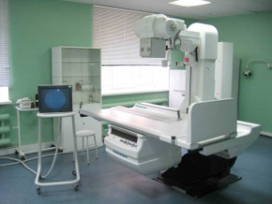  06.06.15. Знакомство с больницей начинается с рентгенкабинета. Поднимаемся на третий этаж, усаживаемся на мягкие диваны. После объяснений врача смотрим на рентген-аппарат, узнаём, как он устроен, какой вред несут лучи медикам, зато как важно врачу иметь такие анализы. Чтобы излечить пациента от туберкулёза и других заболеваний. Долго разглядываем снимки, ведь многие видят их впервые.  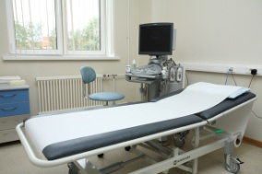  Следующий маршрут лежит в кабинет УЗИ. Этот аппарат значительно меньше по размеру, но и он помогает врачу точно поставить диагноз. В конце врач добавил, что учиться врачебному делу сложно, но крайне интересно. И ещё пожелал нам удачи в выборе будущей профессии.  Благодарим врача за такой увлекательный рассказ и замечаем, что благодаря этой экскурсии по миру медицины мы узнали много интересного и важного. |  |  | Врачу сегодня необходимо знать очень много. Ушли в далёкое прошлое времена, когда в арсенале медика были лишь стетоскоп и термометр. Теперь диагноз ставится на основании различных анализов. Вот почему семиклассники отправляются в «Лабдиагностику». Что они там увидели, рассказывает Лера Воронкова из 7В.  03.06.15. 12 часов дня. Собираемся у гимназии. Наш путь недалёк: на ул.маршала Рыбалко, 89 расположен лечебно-диагностический центр. Квалифицированный специалист провёл экскурсию и рассказал обо всех нюансах профессии лаборанта. Мы наглядно ознакомились с ЭКГ – это аппарат, фиксирующий работу сердца. Чтобы было ещё нагляднее, Гоша Мошкин из 7А добровольно ложится на кушетку. И через минуту он уже опутан проводами. Спрашиваем: «Ну, как?» Преисполненный важности, он молчит. А через несколько минут аппарат уже выдаёт результат: всё в порядке, Гоша здоров.  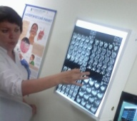  Это не единственный прибор в центре Мы, как новоиспечённые студенты смогли всё потрогать, осмотреть и сфотографировать. Каждый прибор помогает установить точный диагноз, а значит врач поможет больному справиться с недугом  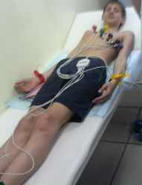  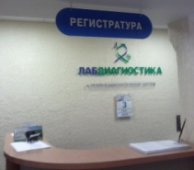  В конце этого познавательного похода мы получили буклеты о профилактике заболеваний.  Лаборант – профессия не из лёгких, но все трудности преодолимы. Мы познакомились с очень сплоченным коллективом, что делает рабочее место более комфортным. Думаю, что я хотела бы работать там.  Значит, профпробы прошли не напрасно!
Здравствуйте, коллеги!
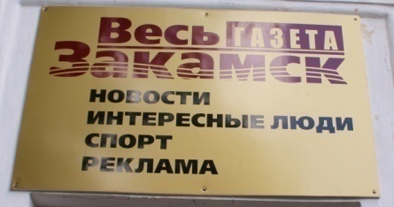  Об одной из профпроб хочется рассказать подробнее. Ведь эта профессия нас давно интересует. 10.06.2015 мы отправляемся в редакцию газеты «Весь Закамск».  Нас немного: пять девчонок из числа тех, кому было интересно на элективном курсе «Газетные жанры» и куратор профпробы «Корреспондент» Н.А.Медведева. Сегодня юнкоры расскажут о своих впечатлениях.  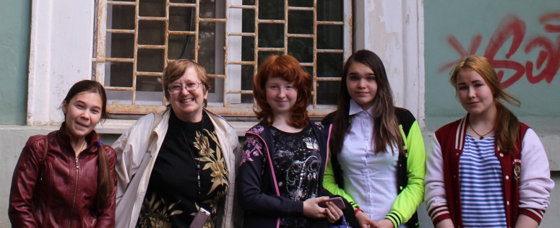  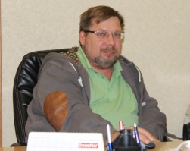  Настя Фадеева, 7В: Газета «Весь Закамск» существует уже больше 15 лет. У истоков её создания стоял А. М. Кокшаров. Он и ныне возглавляет редакцию. Это печатное издание хорошо знают в нашем районе, не зря труд газетчиков отмечен многочисленными грамотами. «Их целый шкаф!»- шутит Андрей Михайлович. Обидно, что теперь люди мало читают газеты, предпочитая узнавать новости из Интернета.  Ульяна Ковырзина, 7А: А я не согласна! Многие и сегодня газеты читают. Какое прекрасное чувство испытываешь, когда берёшь в руки свежий номер, потом перелистываешь первую страницу и погружаешься в статьи, репортажи, интервью. Ты забываешь про всё на свете, тебе интересно, о чём написано на следующей странице, ты жадно впитываешь всё, что напечатано на листах.  Ольга Серебренникова, 7В: На элективном курсе мы уже учились писать заметки, репортажи, интервью. А вот как из разрозненных материалов сделать номер, не знаем. Вот почему мы встретились с человеком, который отвечает в газете за вёрстку – И.В.Березневым. От него мы узнали, что материал нельзя располагать в хаосе, |  |  |  |  | что реклама – главный «кормилец» газеты. Ведь многие материалы публикуются бесплатно: об обществе инвалидов, ветеранов, школах и т.д. Каждая реклама называется модулем, она располагается в определённом месте модульной сетки, и каждый читатель примерно представляет, где ему искать интересующую его информацию.  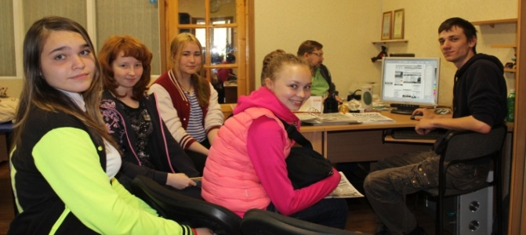  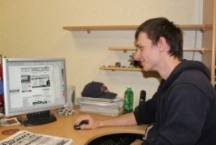  У. Ковырзина: Мы взяли у Ивана интервью.  - А не могли бы Вы нам рассказать немного про штат, люди каких профессий входят в вашу газету?  - Во-первых, это директор. Затем главный редактор, два менеджера, они помогают газете развиваться, ну, и корреспонденты. У нас штат небольшой, поэтому мы часто подменяем друг друга.  - Скажите, пожалуйста, где обычно работает журналист: дома или в офисе?  - Обычно корреспондент сначала ходит по городу, собирает материал, затем дома излагает этот материал на бумаге и только потом несёт готовую статью в редакцию.  - Скажите, а какая зарплата у корреспондентов?  - Зарплата корреспондента зависит от условий, на которых он работает, и от того, сколько материала он сдал в течение месяца.  - А какими качествами должен обладать корреспондент?  - Гражданской смелостью. Выдержкой и тактом. Вниманием к мелочам. Умением расположить к себе информатора.  Мы пожелали газете успешного развития, а для себя решили, что будем читать её непременно.

